５年 | 15 | 角柱と円柱 | 組 番  名前（ ）
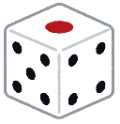
次の問いに答えましょう。
① 次の立体の名前を書きましょう。 ② 次のア～エのうち、サイコロの形にならない
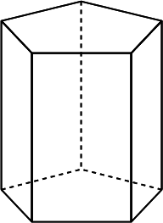
展開図を１つ選び、記号に○をつけましょう。
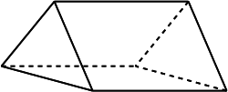
ア イ ウ エ

三角柱
（ ） （ ）
五角柱
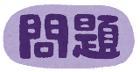
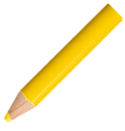
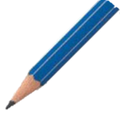
あいさんたちは、角柱や円柱の学習をしています。
身の回りにある角柱や円柱の物をさがし、右のようなえん筆と色えん筆を見つけました。
といでいない新品のえん筆は、正六角柱の形をしているものが多いよね。
色えん筆をとぐ前の形は、円柱の形のものがほとんどだよね。どうして形がちがうのかな？

（１）次のア～ウの円柱の展開図について、円柱の展開図として正しければ（ ）に○をつけましょう。また、間違っていれば（ ）に×をつけ、 にそのわけを数や言葉を使ってかきましょう。

ア イ ウ
×
○
（ ） （ ） （ ）
×

（例）
底面の円のまわりの長さに対して、側面の長方形の横の長さが短いから。
（例）
底面の２つの円は、側面の長方形の向かい合う辺に１つずつなければならないから。

あいさんは、なぜえん筆と色えん筆の形がちがうのかを博士に聞くことにしました。
えん筆に六角形が多いのは、にぎりやすいためと転がりにくいためなのだ。
えん筆や色えん筆は、木材の軸に、色がついた芯を入れているのだが、その成分がえん筆と色えん筆ではちがうのだよ。色えん筆の方が、芯がやわらかいので折れやすいので、色えん筆をもつ力が均等にとどく円の軸がよいのだ。一方、えん筆は、３本の指でささえて書くだろう？側面が、ちょうど３本の指にあたるように、３の倍数である正六角形がよいのだよ。

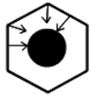
色えん筆は、広い面をぬるとき
えん筆のように持たないこともあ
るから、底面が円の方が、芯が折
れにくくて長く使えるよさがあるね。

（例）

（２）あいさんは、新品のえん筆と同じ立体である正六角柱の展
開図をかくことにしました。右の方眼紙に、展開図の続きを
かきましょう。ただし、１マスの大きさは、たても横も１cm
で、正六角柱の１辺の長さは１cm、高さは５cmとします。

